EL NIÑO/OSCILACION DEL SUR (ENSO)
DISCUSION DE DIAGNOSTICO

emitido por

CENTRO DE PREDICCION CLIMATICA/NCEP
8 de febrero 2007
Resumen: Una transición de condiciones El Niño débiles a condiciones ENSO-neutrales se anticipa para marzo-mayo del 2007.
Anomalías de TSM a través de todo el Pacífico ecuatorial disminuyeron durante enero (compare los paneles superiores y inferiores en la Fig. 1). No obstante, anomalías de TSM positivas entre 0.5°C y 1.0°C permanecen en la mayoría del Pacífico ecuatorial entre 170°E y la costa de Sudamérica (abajo Fig. 1). Las anomalías más recientes de TSM en las regiones Niño están alrededor de 0.5°C (Fig. 2). El contenido de calor de las capas superiores del Pacífico ecuatorial (promedio de anomalías de temperaturas en los 300 m superiores) alcanzo su máximo a finales de noviembre (Fig. 3) y ha ido disminuyendo rápidamente desde esa fecha; los valores más recientes ahora están negativos para la primera vez desde el principio de abril de 2006. Estas tendencias de temperatura de las aguas superficiales y sub-superficiales indican que las condiciones de El Niño están debilitándose. Pero todavía es posible que algunas áreas puedan experimentar efectos de El Niño durante el siguiente mes, especialmente en la región del Pacífico ecuatorial central.
La mayoría de los modelos pronósticos estadísticos y acoplados, incluyendo el Sistema de Pronóstico del Clima (CFS) de NCEP, indican que las anomalías de TSM continúen disminuyendo, mientras que simultáneamente condiciones ENSO-neutrales desarrollaren durante el período de marzo-mayo del 2007 (Fig. 4). Pero es de notar que hay considerable incertidumbre en los pronósticos para los períodos después de mayo del 2007.
Esta discusión es un esfuerzo consolidado de la NOAA y las instituciones que patrocina. Actualizaciones semanales de las condiciones oceánicas y atmosféricas están disponibles en la página Web del Centro de Predicción Climática en:
(Condiciones_actuales_de_El_Niño/La_Niña_y_Discusión_de_Expertos). Los pronósticos de la evolución de El Niño/La Niña se actualizan mensualmente en la sección Foro_de_Pronóstico del Boletín de Diagnóstico Climático del CPC. La próxima Discusión de Diagnóstico ENSO está programada para el 8 del marzo de 2007. Para recibir una notificación en e-mail cuando las Discusiones de Diagnóstico mensuales ENSO esten publicadas, por favor envíe un mensaje en e-mail a: ncep.list.enso-update@noaa.gov.

Centro de Predicción del Clima
Centros Nacionales de Predicción Ambiental
NOAA / Servicio Nacional del Tiempo
Camp Springs, MD 20746-4304

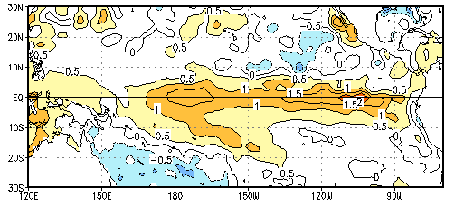
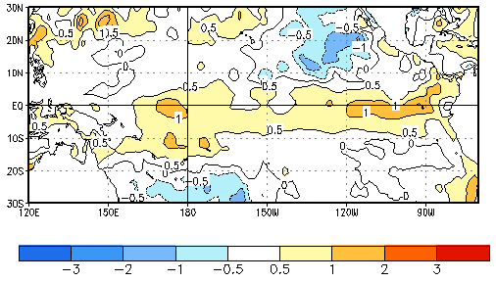
Figura 1. Promedio de anomalías (°C) de la temperatura superficial del mar (TSM) para el periodo de cuatro semanas, 10 diciembre 2006 – 6 enero 2007 (superior), y 7 enero 2007 – 3 febrero 2007 (inferior). Las anomalías de la TSM son calculadas respecto a la media del periodo base 1971-2000.
(Xue et al. 2003, J. Climate, 16, 1601-1612).

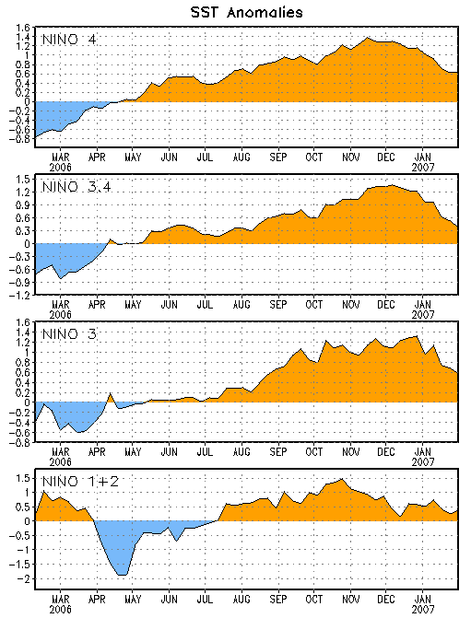
Figura 2. Series temporales de las desviaciones de TSM (°C) para las regiones Niño. Las desviaciones de la TSM son calculadas con respecto a la media del periodo base 1971-2000. (Xue et al. 2003, J. Climate, 16, 1601-1612).

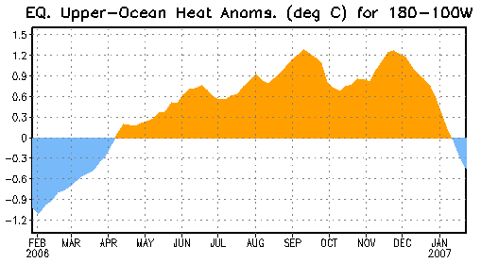
Figura 3. Anomalías del contenido de calor de las capas del océano próximas a la superficie a nivel ecuatorial; promediadas en la franja de longitudes 180°-100°O. Las anomalías del contenido de calor son calculadas como desviaciones de la media del periodo 1982-2004.

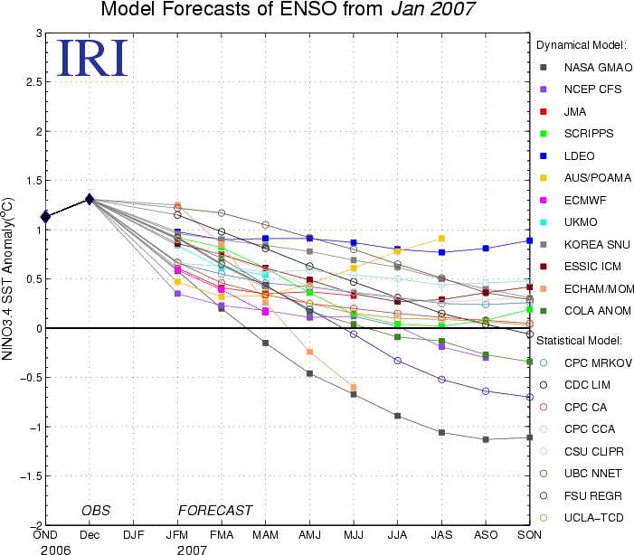
Figura 4. Pronóstico de anomalías de TSM (°C) para la región Niño 3.4. Este gráfico es una cortesía del International Research Institute (IRI) for Climate and Society.

